《我们是公民》

同学们，六年级上册的《道德与法治》课程是小学法治专册，本册共四个单元，第二单元主题是《我们是公民》，让我们借助“学习指南”对本单元的内容进行回顾和梳理吧！

1. 链接教材

认真看单元目录想一想：

第二单元主要讲了什么？请你运用思维导图把本单元的内容进行梳理并与大家分享吧！

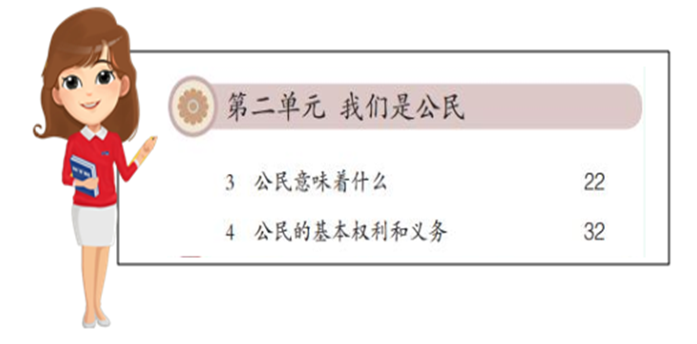

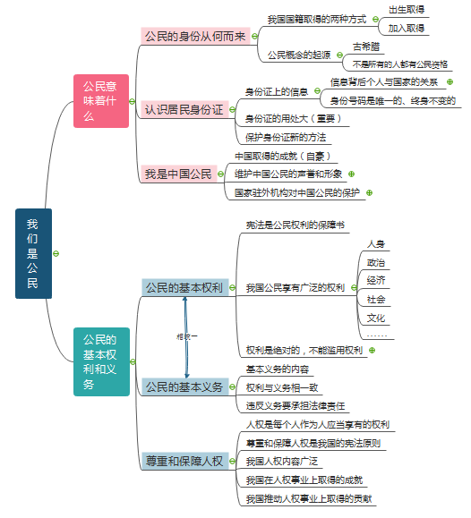

2.学法指导

你知道本单元的学习方法有哪些吗？请你尝试从教材中找到它，并进行整理，再用金点子的方式呈现出来，这些学习方法将帮助你迅速提高学习能力。

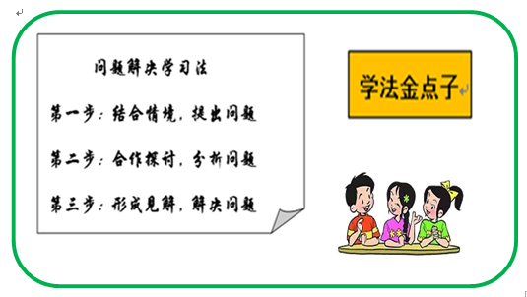

3.拓展资源

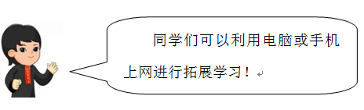

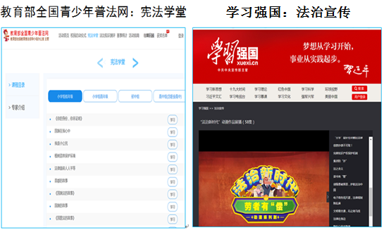

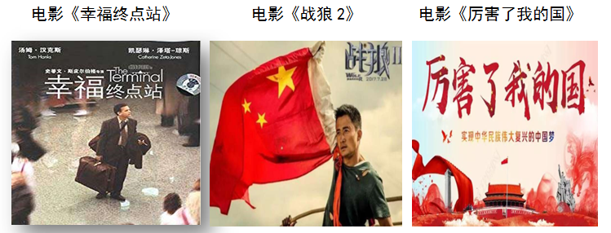

4.作业超市



感兴趣的同学可以用思维图、简笔画、绘本等自己喜欢的方式，梳理一下公民的基本权利和义务，看看谁的作业有特色！